**Тема**. Выделение предложений из речи и текста.

**Цель:** Упражнять в выделении предложений из речи и текста.

**Задачи:**

***Образовательные***: закрепить правило написания предложений, познакомить с новым словом из словаря, расширять и обогащать словарный запас,

***Коррекционно-развивающие:***

Развивать наглядно-образное и словесно-логическое мышление, внимание, память. Корригировать слуховое и зрительное восприятие, общую и мелкую моторику.

***Воспитательные****:*

Актуализировать знания учащихся о правилах поведения на уроке, воспитывать положительную мотивацию.

**Оборудование:** Предметные картинки с изображением овощей, карточка со словом, плакат для определения слова.

**Ход урока.**

**1 Организационный момент.**

Я очень рада вас видеть. Улыбнитесь и повернитесь друг к другу, подарите улыбку своему соседу по парте, создайте себе и ему хорошее настроение.( играет музыка Владимира Шаинского «Улыбка»)

**II.Упражнение на развитие внимания, памяти, мышления**

Какие предметы видите на картинках?

(Демонстрирую предметные картинки с изображением капусты, яблок, картофеля, дыни)

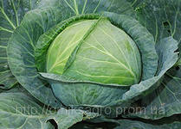

|  |  |  |  |  |  |  |
| --- | --- | --- | --- | --- | --- | --- |
| к | а | п | у | с | т | а |
|  |  |  |  | 1 | 4 |  |

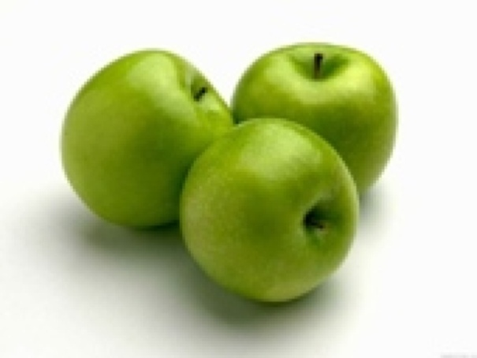

|  |  |  |  |  |  |
| --- | --- | --- | --- | --- | --- |
| я | б | л | о | к | и |
| 5 | 6 |  |  |  |  |

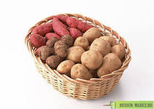

|  |  |  |  |  |  |  |  |  |
| --- | --- | --- | --- | --- | --- | --- | --- | --- |
| к | а | р | т | о | ф | е | л | ь |
|  |  | 7 |  |  |  | 2 |  | 8 |

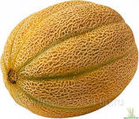

|  |  |  |  |
| --- | --- | --- | --- |
| д | ы | н | я |
|  |  | 3 |  |

-Запишите слова.

-Составьте слово из букв, указанных цифрами.

-Какое слово получилось? **Сентябрь**

-Придумайте предложение со словом « сентябрь»

**III. Сообщение темы урока.**

-Какое задание выполняли в начале урока?

-Что такое предложение?

-Как отделяют предложения друг от друга на письме?

-А в речи?

-Сегодня на уроке будем упражняться в выделении предложений из речи и текста , познакомимся с новым словом из словаря.

**IV .ФИЗКУЛЬТМИНУТКИ ДЛЯ МЫШЦ РУК**

1.Противопоставление пальцев.

2.Сгибание и разгибание кисти в кулак поочередно и одно­временно.

3.Отведение и приведение пальцев.

4.Круговые движения кистями при свободно согнутых пальцах.

5.Свободное постукивание пальцами по парте, одновременно и поочередно.

6.Свободное похлопывание кистью по парте.

7.Надавливание подушечками пальцев одной руки на пальцы другой.

8«Щелчки».

9. Упражнения для держания карандаша.

**V.Минутка чистописания**

-Определите букву : она состоит из 4 элементов -трёх наклонных с закруглением внизу вправо и маленькой петельки- хвостика.

Звук, который обозначает данная буква, всегда мягкий, не имеет твёрдого братца.

-Какая это буква?(«щ»)

-Запишите строчку буквы «щ».

-Определите порядок следования букв в данной цепочке:

Оощиоощиоощи

-Напишите данную цепочку букв в указанной последовательности до конца строки.

**VI. Словарная работа**

1.Знакомство со словом.

-Чтобы определить это слово, нужно быть очень внимательными. Слушайте, запоминайте, и слово называйте:1-я буква обозначает гласный звук, состоит из одного элемента, этот элемент называется маленький овал.

2-я буква обозначает согласный звук, состоит из двух элементов: маленького овала и петельки, идущей вверх.

3-я буква похожа на колесо.

4-я буква-«лишняя»в цепочке, которую писали на минутке писания.

5-я буква обозначает гласный звук, состоит из двух одинаковых элементов -двух маленьких наклонных линий с закруглением внизу вправо.

(Показываю учащимся названные элементы букв. При этом внимание учащихся обращается на тот факт, что речь идёт только о строчных буквах.)

-Какое слово у вас получилось?(Овощи)

-Какие овощи вы знаете?

-Где растут овощи?

Для чего человек выращивает овощи?

-Что такое овощи?

(Овощи-это огородные плоды, употребляемые в пищу)

-Сколько звуков в слове овощи?

-Зарисуйте звуковые домики в тетрадь цветными карандашами в виде точек.

-Дайте характеристику каждому звуку.

-Сколько букв нам понадобится, чтобы записать это слово?

Назовите буквы по порядку

-Прочитайте слово записанное на карточке.(Овощи)

-Запишите слово в тетрадь, поставьте ударение. Подчеркните безударные гласные. Запомните написание этого слова.

2.Закрепление.

-Составьте из слогов слова и запишите их в тетрадь.

|  |  |
| --- | --- |
| о | вощ |
| и | ной |

-Овощи что делают?(*Растут, зреют, созревают*)

**VII.Выделение предложений из речи и текста.**

*(Произношу предложения и наборы слов. Учащимся предлагается определить, что произнёс учитель, обосновав свой ответ.)*

-Прочитайте что записано на доске:

*Скрипят жуки жужжат шмели свистят иволги барабанят дятлы квакают лягушки.*

-Сосчитайте, сколько здесь предложений.

-Читайте, показывая голосом начало и конец предложения.

-Как на письме отделяется одно предложение от другого?

-Исправьте ошибки, допущенные при записи на доске.

-в устной речи одно предложение от другого отделяется паузой, а в письменной точкой, вопросительным или восклицательным знаком, первое слово в предложении пишется с заглавной буквы.

**VIII.Работа с учебником: упражнение 21.**

Ов..щи спор завели на столе-

Кто лучше, вкусней и нужней на земле:

К…ртошка, к…пуста, м…рковка, г…рох,

петрушка иль свёкла?

Ох! (Ю.Тувим)

-Запишите предложения .

Скажите, кто прав в этом споре?

**IX. ФИЗКУЛЬТМИНУТКА**

А сейчас все по порядку встанем дружно на зарядку.

Руки- в стороны, согнули, вверх подняли, помахали,

Спрятали за спину ловко, оглянулись! Вот сноровка!

Дружно все на миг присели и соседа не задели.

На носочки поднялись, опустили руки вниз.

А теперь вы листики, на веточках сидите.

Затаились –вот какие- притихли и молчите.

Дунул ветер- покачнулись и куда то полетели,

Все летели, все летели и на место тихо сели.

**X**.Итог урока.

-Что такое овощи?

-Составьте и запишите предложение с данным словом.

Лук, репа, редиска, свёкла, огурец-это…..

-Запиши предложение.

Составьте по схеме и запишите предложение со словом «овощной»

|  |
| --- |
|  |

|  |
| --- |
|  |

|  |
| --- |
| овощной |

|  |
| --- |
|  |

-Как на письме обозначаются начало и конец предложения?

-Как в устной речи отделяется одно предложение от другого?

**Список используемых источников:**

1. Аксёнова.А.К., Якубовская Э.В. Русский язык.3 класс, учебник для специальных (коррекционных) образовательных учреждений VIII вида, 7 –е издание, М. Просвещение.2011г.

2. Аксёнова А.К., Якубовская Э.В. Дидактические игры на уроках русского языка в 1-4 классах вспомогательной школы. М.: Просвещение, 1991.

3.Додух Н.В. Письмо. Развитие речи 1-4 классы. Конспекты занятий, дифференцированные задания. Волгоград. Учитель 2011г.- с. 85, с.86.

4 .Зубарева Л.В.Коррекция письма на уроках 1-2 классы:

практические и тренировочные задания и упражнения. Волгоград.Учитель.2005-с.11.

5.Кобзарева Л.Г.Резунова М.П.Юшина Г.Н. Перспективное планирование коррекции письма у детей С ОНР- Воронеж ИП Лакоценина Н.А.2012 г.с.22

Интернет-ресурсы:

<http://utrokolhoz.ru/posts/1886>

<http://картинки.cc/2345401/> <http://www.liveinternet.ru/community/1819223/tags/>